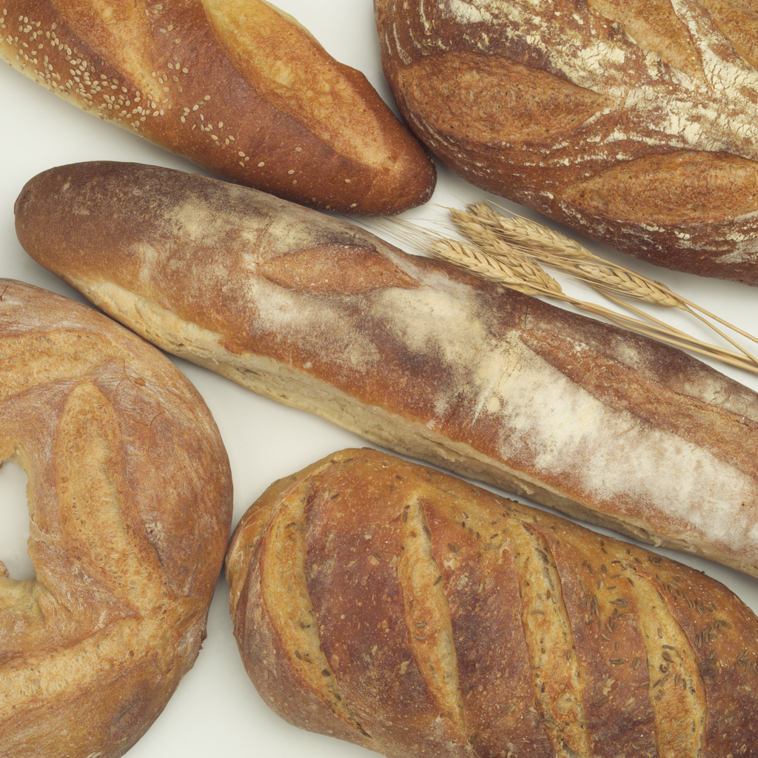
Un boulanger près de chez vous ??
SONDAGE de la Mairie de la Duranne

Bonjour Chers Habitants de la Duranne,
Vous êtes nombreux à réclamer sur le site de la Duranne Petit Arbois, sur lequel vous habitez, des commerçants de proximité. Et en premier lieu, un boulanger…
Dans l’attente de l’ouverture de commerces sur votre secteur, je viens à votre rencontre et vous demande si vous seriez intéressés par la venue d’un boulanger qui porterait du pain près de chez vous.
Cette enquête me permettra de justifier auprès du gérant de la boulangerie de la Duranne que j'ai sollicité, le besoin d'un service de boulangerie ambulante sur votre secteur d'habitations. Il est prêt à mener cette expérimentation pendant quelques jours. ( http://laboulange.com/ ) Merci de répondre à ce mini-sondage et de le faire parvenir en marie annexe par mail ou par courrier. laduranne@mairie-aixenprovence.fr – Mairie annexe Espace Charpak 13100 –Aix en Provence
Jean-Marc PERRIN – Maire Adjoint

VENUE DU BOULANGER PRES DE CHEZ VOUS : OUI NON
LIEU PREFERE :

- Rue COPERNIC (près du mini stade) : OUI NON

- Place Cassini : OUI NON

- Devant l’école Pierre Gilles de Gennes : OUI NON
HORAIRE SOUHAITE

- 7 H 30 / 9 H : OUI NON

- 11 H / 12 H : OUI NON

- 18 H / 19 H : OUI NON
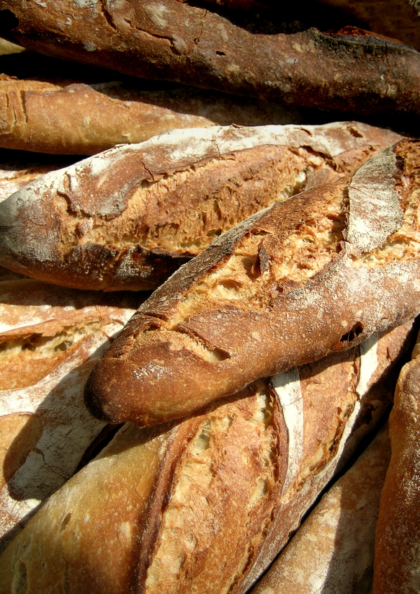
Merci de cocher la case correspondante à vos souhaits.

Votre adresse mail :……………………………………………………@.....................................................

